Prénom : ................................ | Date : ...................................................................................

 | Je compte jusqu’à… 99 (05)

- Combien y a-t-il de dés ?

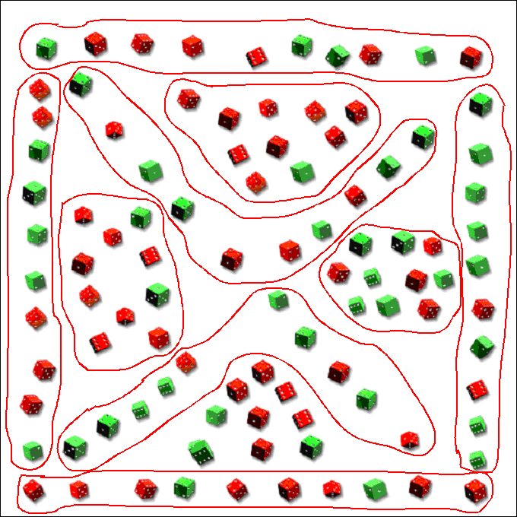

Il y a 99 dés.

Méthodes de comptage utilisées :

- Comptage 1 à 1
- Regroupement : par 2, par 5, par 10… par couleur…

